# Игра «Карты жизненных ценностей»

Эта игра – серьезная.

Игра «Карты жизненных ценностей» – одновременно и увлекательное развлечение, и глубокая внутренняя работа. Пройдя эту игру, вы поймете, что вы хотите от жизни, что вам действительно важно, к чему вы по-настоящему стремитесь. Игра не только познакомит вас с самим (самой) собой, но зарядит хорошей энергией для движения вперед.

Успехов вам!

Мы рекомендуем в игру «Карты жизненных ценностей» сыграть вначале самостоятельно, наедине с собою. Сыграв в нее самостоятельно, вы обязательно захотите сыграть в нее уже с друзьями. А почему вначале стоит играть наедине с собою? Скоро поймете.

***

Чтобы воспользоваться какой-то вещью, сначала бывает полезно прочитать инструкцию. Так вот – у нас всё будет наоборот. Пожалуйста, не читайте инструкцию (Приложение в соседнем файле). Там уже есть разгадки, а вам нужны – загадки.

Так вам будет интересней и полезней играть.

**Инструкция**

Эта игра – про ваши жизненные ценности. Что такое жизненные ценности?

У каждого из нас есть что-то очень важное, что мы любим, ценим и хотим, чтобы этого в нашей жизни было больше.

Вот мужчина купил машину. Он её с любовью моет, тщательно натирает полировкой, разговаривает с ней ласково – это его ценность. А вот мужчина встретил девушку и не жалеет своей машины, катает девушку по городу и за городом. Большей ценностью для него стала девушка. А вот мать торопится ребёнку, ей нравится с ними играть, она радуется его успехам – ребёнок её ценность. Девушка весело крутит педали велотренажёра в спортзале, нагружает мышцы и сохраняет фигуру – вот её ценность, красота.

Какие основные жизненные ценности? Сколько их вообще? Список всех жизненных ценностей огромен, но всё слишком большое можно разделить на части. Даже нашу жизнь можно разделить (для удобства) на простые части.

Первую часть назовём **«Личная жизнь и отношения»**. Это люди вокруг нас, чувства, которые мы к ним испытываем, встречи и расставания, трепет и нежность.

Вторая часть – **«Работа, дело, бизнес»**. Это наш труд, наши усилия, дело, которому мы посвящаем восемь часов в день по графику и ещё сколько же – сверхурочно.

Третья часть – **«Я и собственное развитие»**. Это ваша личность – привычки, интересы, умения и впечатления.

Если же и эти части разделить на более мелкие, у нас получится вот такая картина.

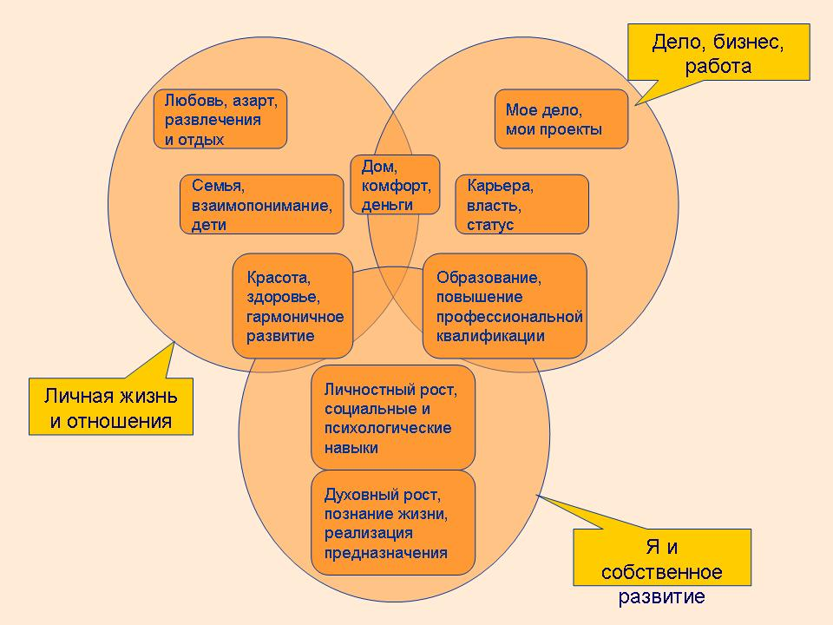

*Для большинства людей современной европейской культуры основными являются девять ценностей. Они – на картинке*.

Интересно?